Summary Penelitian

A. Pemodelan Statistik
- Pendahuluan
Perubahan iklim menyebabkan kebutuhan akan prediksi parameter iklim untuk mendukung kalender tanam. Agar prediksi dapat dilakukan, diperlukan data iklim yang berkualitas melalui proses akuisisi, pembersihan, dan preprocessing secara otomatis sebelum dilakukan proses pemodelan statistik. Terdapat 3 anggota tim yang pengerjaan nya digambarkan oleh Gambar 1 di bawah ini.
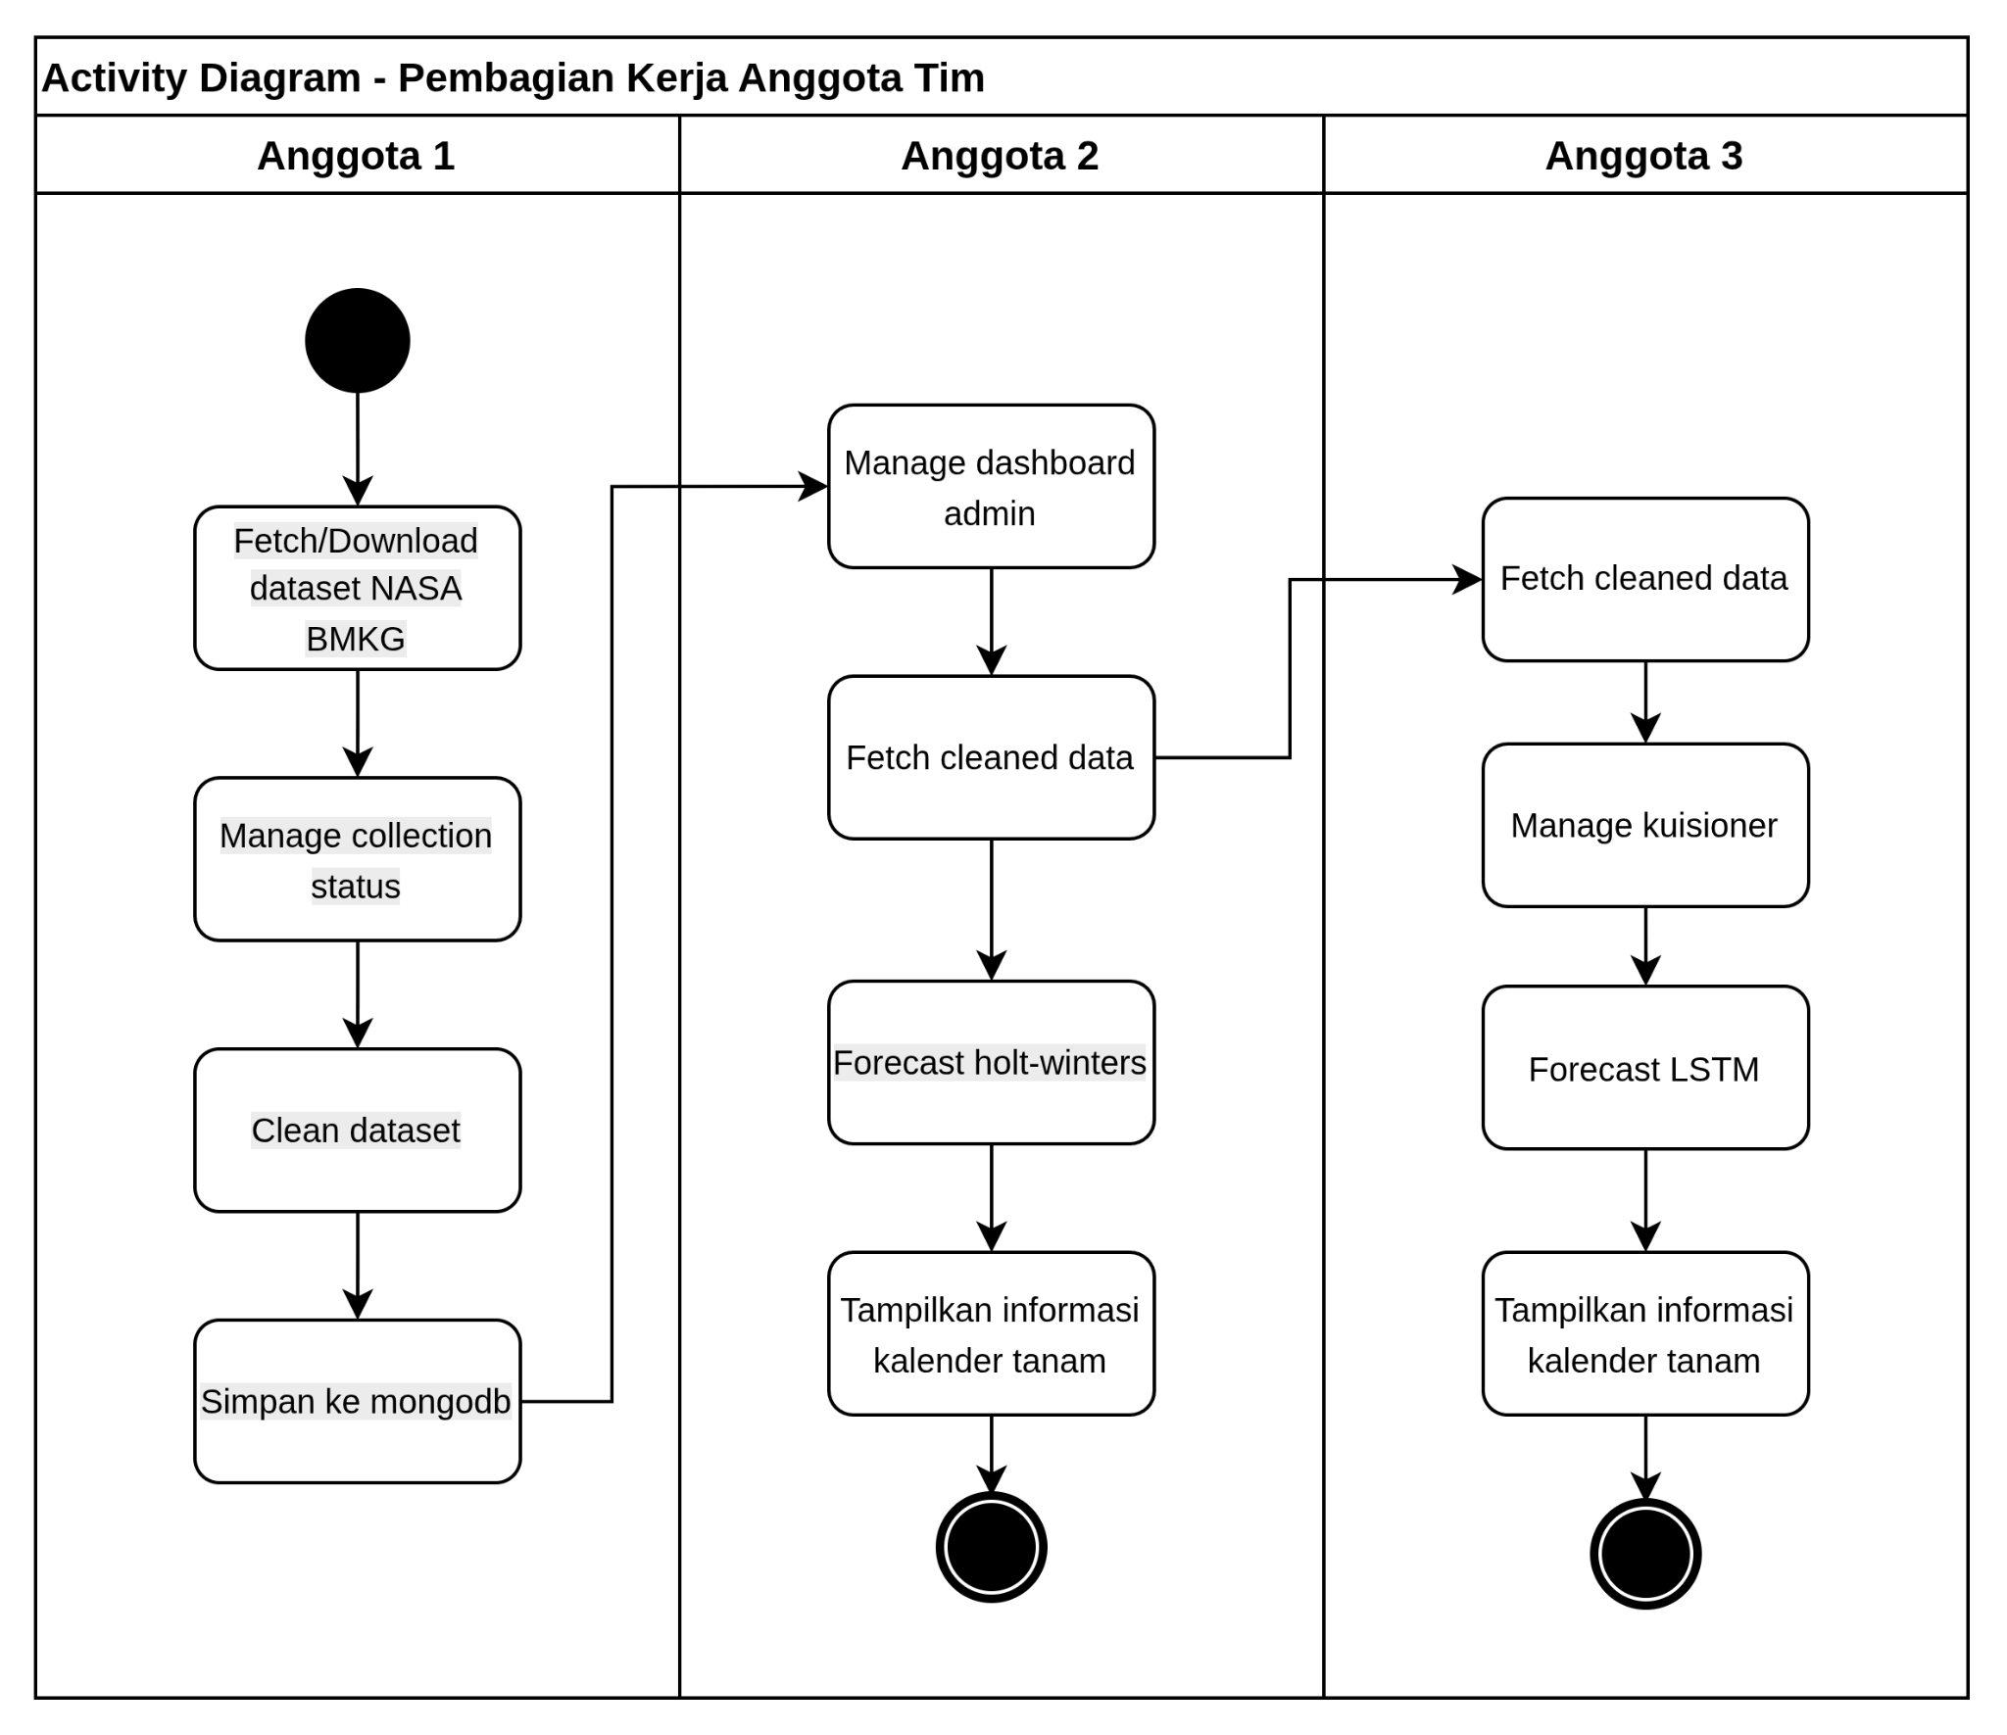
Gambar 1. Pembagian kerja anggota tim
Gambar diatas merupakan hubungan alur kerja anggota tim, dimulai dari pengambilan data iklim, pembersihan dataset oleh Anggota 1, penerapan algoritma Holt-Winters oleh Anggota 2, hingga pelatihan model LSTM oleh Anggota 3. Anggota 1 telah membangun sistem otomasi preprocessing sehingga menghasilkan dataset yang siap dimodelkan. Dataset tersebut kemudian dimanfaatkan pada dua penelitian lanjutan menggunakan dua pendekatan yang berbeda, yaitu Holt-Winters sebagai metode statistik klasik dan Long Short-Term Memory (LSTM) sebagai metode deep learning. Kedua metode diterapkan pada parameter iklim yang sama untuk menghasilkan prediksi suhu, curah hujan, kelembaban relatif, dan radiasi matahari yang selanjutnya digunakan dalam penyusunan kalender tanam digital.

- Dataset dan Parameter Iklim
Dataset yang digunakan berasal dari BMKG dan NASA POWER harian dengan periode 2005–2025. BMKG digunakan untuk parameter curah hujan, suhu udara, dan kelembaban relatif, sedangkan NASA POWER digunakan sebagai sumber radiasi matahari sekaligus pembanding terhadap data observasi. Ringkasan karakteristik kedua dataset ditunjukkan pada Tabel 1 dan Tabel 2.
Tabel 1. Statistik Data BMKG
Data | Keterangan | Curah Hujan | Suhu Udara | Kelembaban Udara Relatif
BMKG | Jumlah Data | 7565 | 7565 | 7565
 | Jumlah Data Kosong | 2770 | 8 | 2
 | Minimum | 0 | 23.3 | 44
 | Q1 | 0 | 26.5 | 74
 | Median | 1.80 | 27.5 | 81
 | Mean | 7.56 | 27.7 | 79.86
 | Q3 | 8.60 | 28.9 | 87
 | Maksimum | 180.8 | 32.9 | 100
 | Standar Deviasi | 14.02 | 1.65 | 9.41

Tabel 2. Statistik Data NASA POWER
Data | Keterangan | Curah Hujan | Suhu Udara | Kelembaban Udara (relatif) | Radiasi Matahari
NASA POWER | Jumlah Data | 7578 | 7578 | 7578 | 7578
 | Jumlah Data Kosong | 0 | 0 | 0 | 0
 | Minimum | 0 | 24.34 | 63.34 | 2.67
 | Q1 | 0.67 | 26.36 | 76.26 | 15.19
 | Median | 2.45 | 26.91 | 79.29 | 18.34
 | Mean | 5.67 | 26.93 | 79.24 | 17.77
 | Q3 | 6.65 | 27.48 | 82.32 | 20.94
 | Maksimum | 149.12 | 30.07 | 92.04 | 26.3
 | Standar Deviasi | 9.24 | 0.82 | 4.44 | 4.11
Tabel diatas menampilkan ringkasan statistik data. Dataset BMKG berisi 7.565 data dengan variabel curah hujan, suhu, dan kelembaban. Curah hujan menunjukkan variabilitas tinggi (SD 14,02) dengan median rendah 1,8 mm/hari, menandakan dominasi hari tanpa hujan namun sesekali ekstrem. Suhu relatif stabil (23,3–32,9 °C, rata-rata 27,7 °C, SD 1,65), sedangkan kelembaban memiliki rentang luas (44–100%, rata-rata 79,86%, SD 9,41).
Sementara itu dataset NASA POWER lebih lengkap, 7.578 data tanpa missing values dengan curah hujan lebih moderat (mean 5,67 mm/hari, SD 9,24), suhu lebih konsisten (24,34–30,07 °C, SD 0,82), kelembaban lebih homogen (63–92%, SD 4,44), serta tambahan variabel radiasi matahari (2,67–26,3 MJ/m²/hari, rata-rata 17,77, SD 4,11). Hal ini menunjukkan NASA POWER lebih stabil dan komprehensif, sedangkan BMKG menangkap fluktuasi lokal lebih ekstrem. Karakteristik kedua dataset tersebut menunjukkan bahwa setiap variabel memiliki tingkat variasi berbeda. Variabel curah hujan pada BMKG memiliki fluktuasi paling tinggi sehingga menjadi tantangan utama dalam proses preprocessing dan pemodelan, sedangkan suhu udara dan kelembaban relatif memiliki pola konsisten sehingga lebih mudah dipertahankan karakteristiknya selama proses pembersihan data maupun dipelajari oleh model peramalan. Oleh karena itu, sebelum diterapkan metode Holt-Winters dan LSTM, seluruh dataset terlebih dahulu melalui tahapan preprocessing untuk menangani missing values, mengurangi noise, serta meningkatkan kualitas data yang akan digunakan pada proses pemodelan.

- Preprocessing Dataset
- Kondisi awal dataset
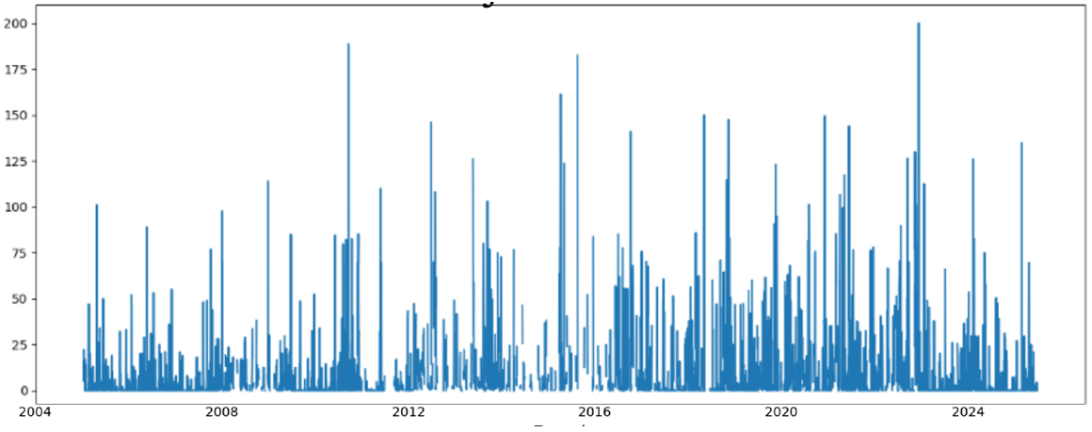
Gambar 2. Plot deret waktu curah hujan data BMKG rentang data Januari 2005 – September 2025
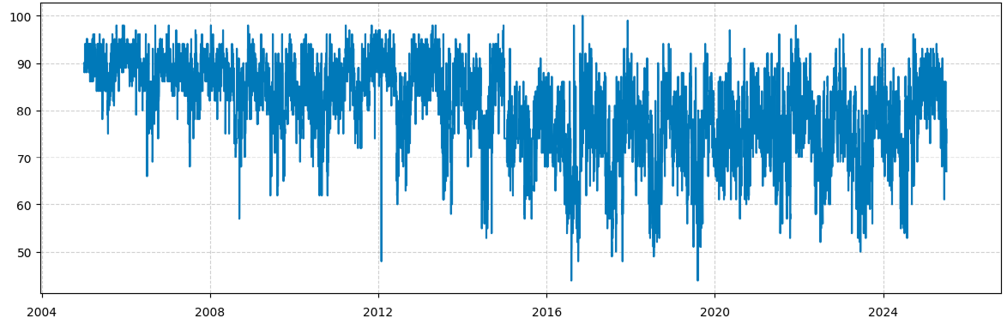
Gambar 3. Plot deret waktu kelembaban relatif data BMKG rentang data Januari 2005 – September 2025

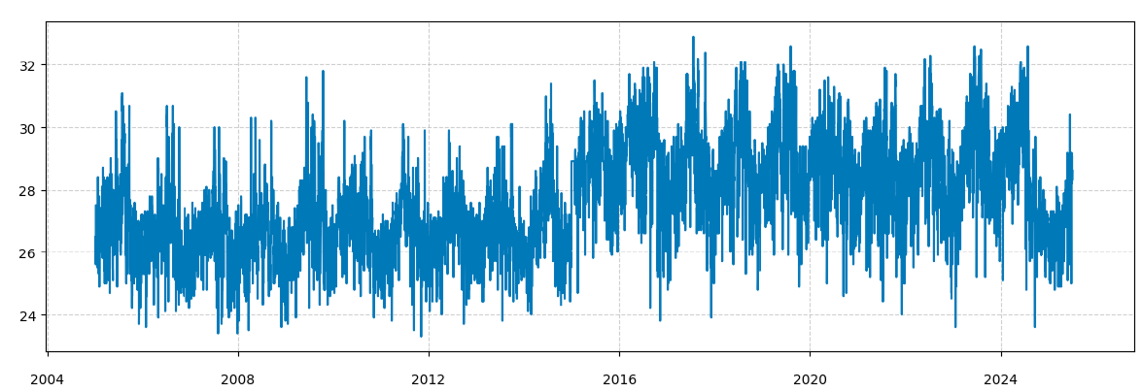
Gambar 4. Plot deret waktu suhu udara data BMKG rentang data Januari 2005 – September 2025
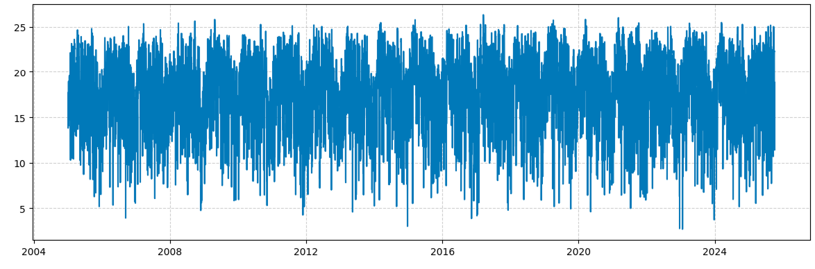
Gambar 5. Plot deret waktu radiasi data NASA POWER rentang data Januari 2005 – September 2025

Berdasarkan gambar diatas, Gambar 2 menyajikan plot curah hujan BMKG yang memperlihatkan fluktuasi sangat tinggi dengan banyak celah akibat 2.770 data kosong, sehingga pola deret waktu tampak tidak stabil dan penuh noise. Gambar 3 menunjukkan kelembaban relatif BMKG yang cenderung tinggi dan konsisten, hanya terdapat 2 data kosong sehingga grafik tetap representatif. Gambar 4 menampilkan suhu udara BMKG yang relatif stabil dengan fluktuasi kecil, meskipun terdapat 8 data kosong namun tidak memengaruhi pola utama. Adapun Gambar 5 dari NASA POWER memperlihatkan deret waktu radiasi matahari yang kontinu dan homogen tanpa missing value, dengan tingkat noise rendah sehingga lebih mudah diproses melalui smoothing dibandingkan data BMKG yang memiliki variabilitas dan celah lebih besar.

- Imputasi dan penanganan outlier
Tabel 2. Metode Imputasi data BMKG
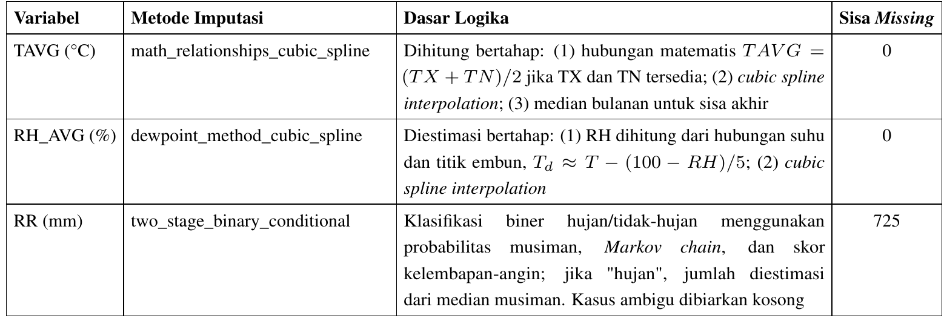
Tabel 2 merangkum metode imputasi pada dataset BMKG, di mana suhu dan kelembaban diisi dengan pendekatan bertingkat melalui hubungan matematis antarvariabel, interpolasi Cubic Spline, hingga median bulanan sehingga seluruh data hilang berhasil terisi. Sebaliknya, curah hujan yang bersifat fluktuatif dan tidak kontinu diimputasi dengan metode dua tahap: klasifikasi hujan/tidak hujan menggunakan pola musiman, transisi Markov, serta kondisi kelembaban-angin, lalu estimasi jumlah hujan berdasarkan karakteristik musim. Untuk menjaga keandalan, nilai dengan tingkat keyakinan rendah tidak dipaksakan sehingga masih tersisa 725 data yang dipertahankan sebagai missing value.

Tabel 3. Ringkasan preprocessing data NASA POWER
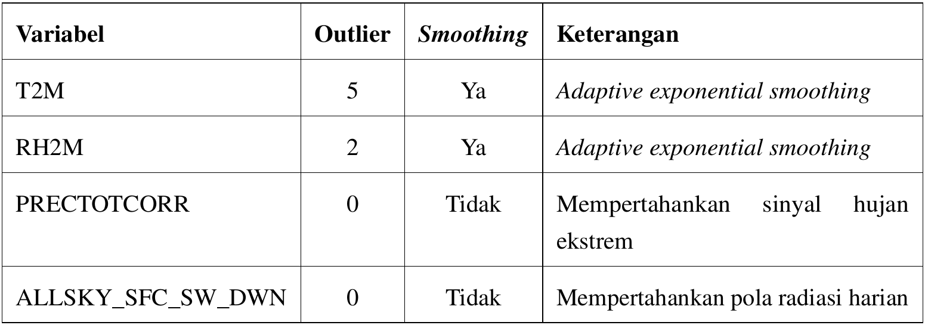

Tabel 3 merangkum hasil preprocessing pada dataset NASA POWER. Berbeda dengan BMKG, dataset ini tidak memiliki missing value sehingga tahapan preprocessing difokuskan pada deteksi outlier dan penerapan smoothing sesuai karakteristik masing-masing variabel. Variabel suhu udara dan kelembaban udara yang mengandung sedikit outlier dihaluskan menggunakan metode Adaptive Exponential Smoothing untuk mengurangi fluktuasi acak tanpa menghilangkan pola utama data. Sebaliknya, curah hujan dan radiasi matahari tidak diberikan proses smoothing agar sinyal hujan ekstrem dan pola radiasi harian tetap terjaga sehingga karakteristik asli data tetap dapat dimanfaatkan pada proses pemodelan statistik.

- Dekomposisi time-series
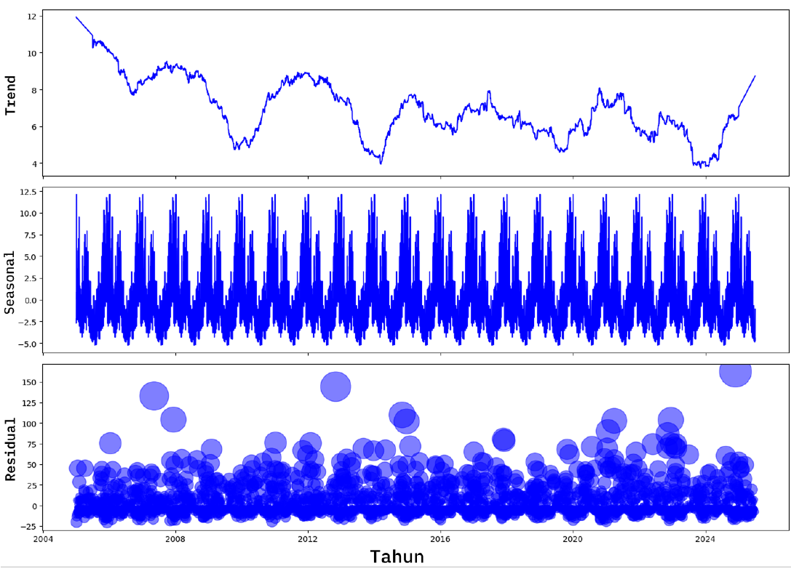
Gambar 6. Dekomposisi deret waktu curah hujan pada rentang data Januari 2005 - September 2025
Gambar 6 menunjukkan bahwa curah hujan memiliki tren jangka panjang yang berfluktuasi dengan pola musiman tahunan yang sangat kuat dan berulang secara konsisten. Komponen residual memperlihatkan beberapa anomali dengan intensitas tinggi, menunjukkan adanya kejadian hujan ekstrem di luar pola normal. Karakteristik ini menjadikan curah hujan sebagai variabel dengan tingkat kompleksitas pemodelan paling tinggi dibandingkan variabel iklim lainnya.

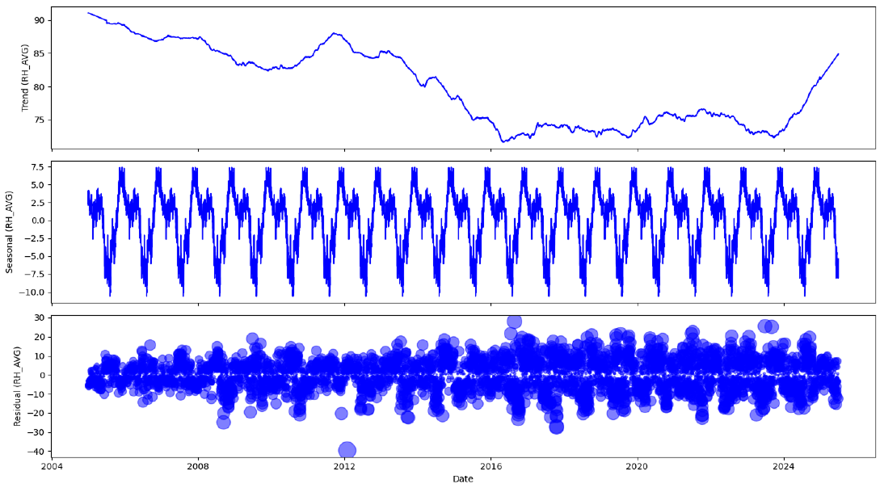
Gambar 7. Dekomposisi deret waktu kelembaban relatif pada rentang data Januari 2005 - September 2025

Gambar 7 memperlihatkan bahwa kelembaban udara relatif memiliki tren yang berubah secara bertahap dengan pola musiman tahunan yang stabil. Komponen residual sebagian besar tersebar di sekitar nilai rata-rata dengan beberapa anomali yang relatif terbatas, sehingga menunjukkan bahwa variabel ini memiliki karakteristik yang lebih stabil dan mudah dimodelkan dibandingkan curah hujan.

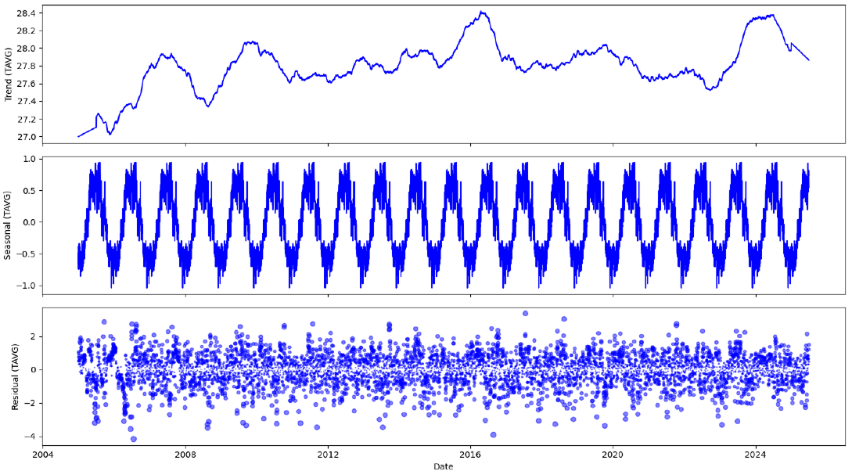
Gambar 8. Dekomposisi deret waktu suhu udara pada rentang data Januari 2005 - September 2025
Gambar 8 menunjukkan bahwa suhu udara memiliki tren yang relatif stabil dengan perubahan bertahap serta pola musiman yang konsisten sepanjang periode pengamatan. Komponen residual memiliki penyebaran yang kecil dengan sedikit nilai ekstrem, sehingga suhu udara menjadi variabel dengan karakteristik paling stabil dan paling mudah diprediksi oleh model peramalan.

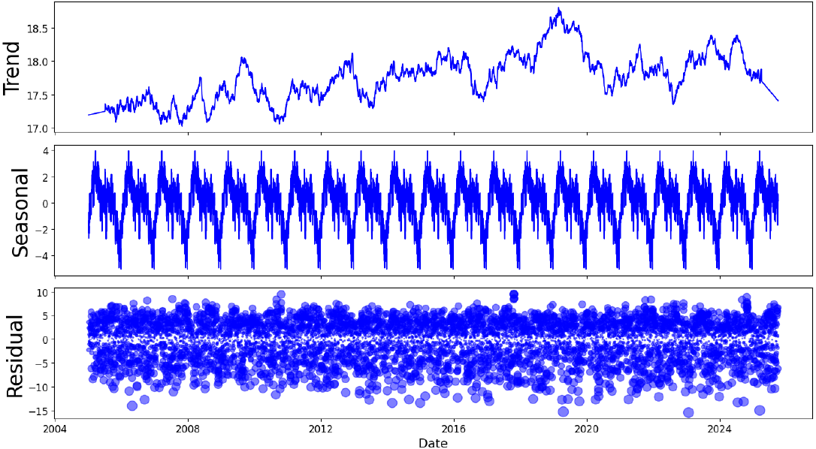
Gambar 9. Dekomposisi deret waktu radiasi matahari NASA POWER pada rentang data Januari 2005 - September 2025
Gambar 9 menunjukkan bahwa radiasi matahari memiliki tren yang berfluktuasi secara bertahap dengan pola musiman tahunan yang konsisten. Komponen residual masih mengandung beberapa anomali, namun secara umum variasinya lebih terkendali dibandingkan curah hujan. Hal ini menunjukkan bahwa radiasi matahari memiliki karakteristik yang cukup baik untuk proses pemodelan.

- Analisis Perbandingan Holt-Winters dan LSTM
Tabel 4. Hasil Evaluasi Prediksi KTD melalui Holt-Winters & LSTM Uji Coba 1 (data sebelum normalisasi)
Metode | Data Training |  |  |  |  | Data Testing
 | Loss | Val Loss | MAE | RMSE | MAPE | MAE | RMSE | MAPE
Holt-Winters | - | - | 5.42 | 13.44 | 58.90 | 5.65 | 13.71 | 60.83
LSTM | 0.1723 | 0.2031 | 0.154 | 0.247 | 10.18 | 0.156 | 0.242 | 9.954

Tabel 5. Hasil Evaluasi Prediksi KTD melalui Holt-Winters & LSTM Uji Coba 2 (data setelah normalisasi)
Metode | Data Training |  |  |  |  | Data Testing
 | Loss | Val Loss | MAE | RMSE | MAPE | MAE | RMSE | MAPE
Holt-Winters | - | - | 5.05 | 12.71 | 53.87 | 5.19 | 12.97 | 55.21
LSTM | 0.00424 | 0.00498 | 0.157 | 0.221 | 9.63 | 0.160 | 0.226 | 9.914

Pada tahap evaluasi awal, variasi proporsi data pelatihan dan pengujian dilakukan untuk mengetahui pengaruh jumlah data pelatihan terhadap performa prediksi. Komposisi yang dipertimbangkan meliputi 70:30, 75:25, 80:20, 85:15, 90:10, dan 95:5. Namun, pengujian penuh terhadap seluruh komposisi terutama pada model LSTM membutuhkan waktu komputasi yang cukup besar karena proses pelatihan dilakukan menggunakan CPU, dengan durasi pelatihan yang dapat mencapai beberapa jam untuk satu konfigurasi.
Oleh karena itu, evaluasi LSTM difokuskan pada komposisi yang paling representatif berdasarkan hasil evaluasi awal, yaitu 80:20 dan 90:10. Komposisi 80:20 digunakan sebagai pembanding umum karena sering digunakan dalam pembagian data pelatihan dan pengujian, sedangkan komposisi 90:10 digunakan karena memberikan jumlah data pelatihan yang lebih besar untuk menangkap pola musiman jangka panjang pada data iklim harian. Sementara itu, variasi komposisi lainnya digunakan sebagai pertimbangan awal pada tahap eksplorasi, tetapi tidak seluruhnya dijalankan ulang secara penuh karena keterbatasan waktu dan sumber daya komputasi.

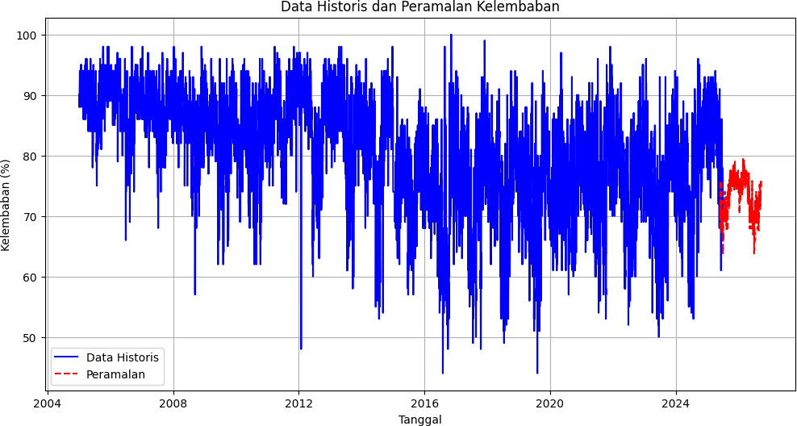
Gambar 10. Hasil peramalan kelembaban udara relatif dengan metode Holt-Winters untuk periode 1 Oktober 2025 hingga 30 September 2026
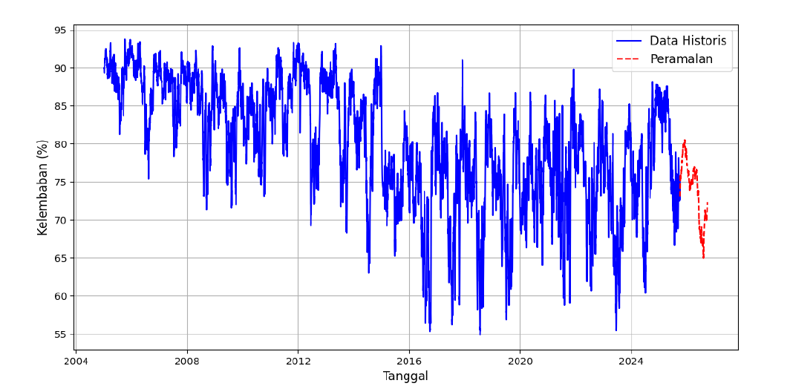
Gambar 11. Hasil Peramalan Kelembaban Udara Relatif dengan Metode LSTM untuk Periode 1 Oktober 2025 hingga 30 September 2026

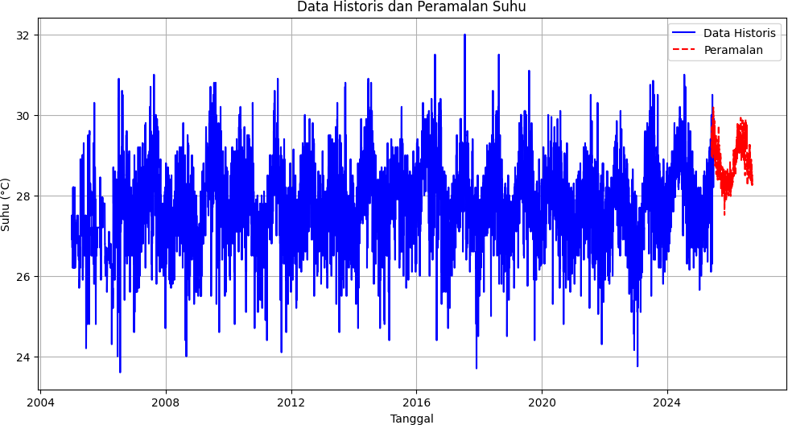
Gambar 12. Hasil Peramalan Suhu dengan Metode Holt-Winters untuk Periode 1 Oktober 2025 hingga 30 September 2026
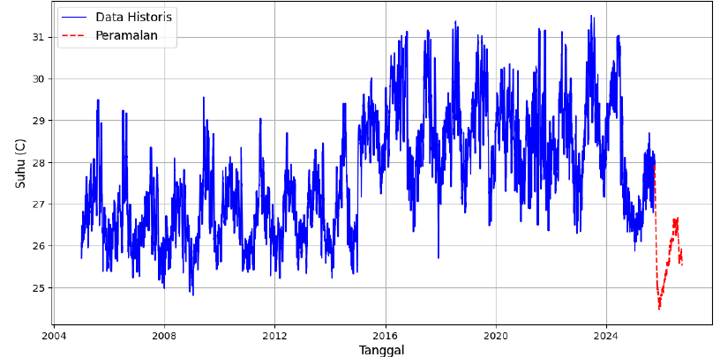
Gambar 13. Hasil Peramalan Suhu dengan Metode LSTM untuk Periode 1 Oktober 2025 hingga 30 September 2026

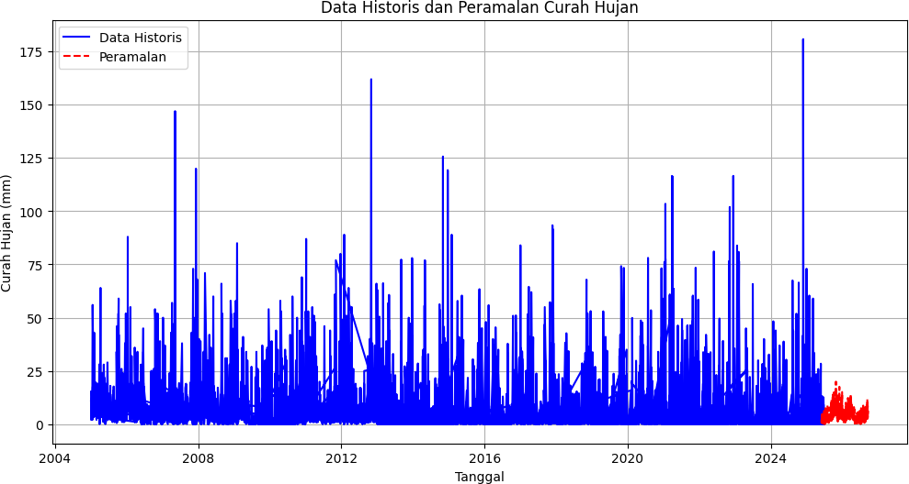
Gambar 14. Hasil Peramalan Curah Hujan dengan Metode Holt-Winters untuk Periode 1 Oktober 2025 hingga 30 September 2026
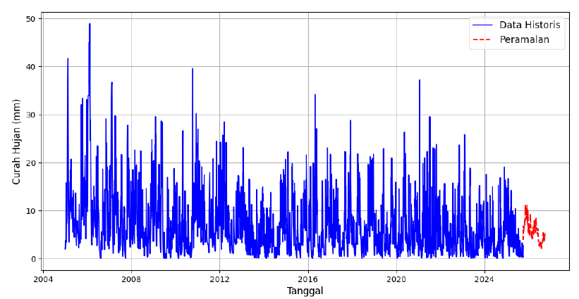
Gambar 15. Hasil Peramalan Curah Hujan dengan Metode LSTM untuk Periode 1 Oktober 2025 hingga 30 September 2026

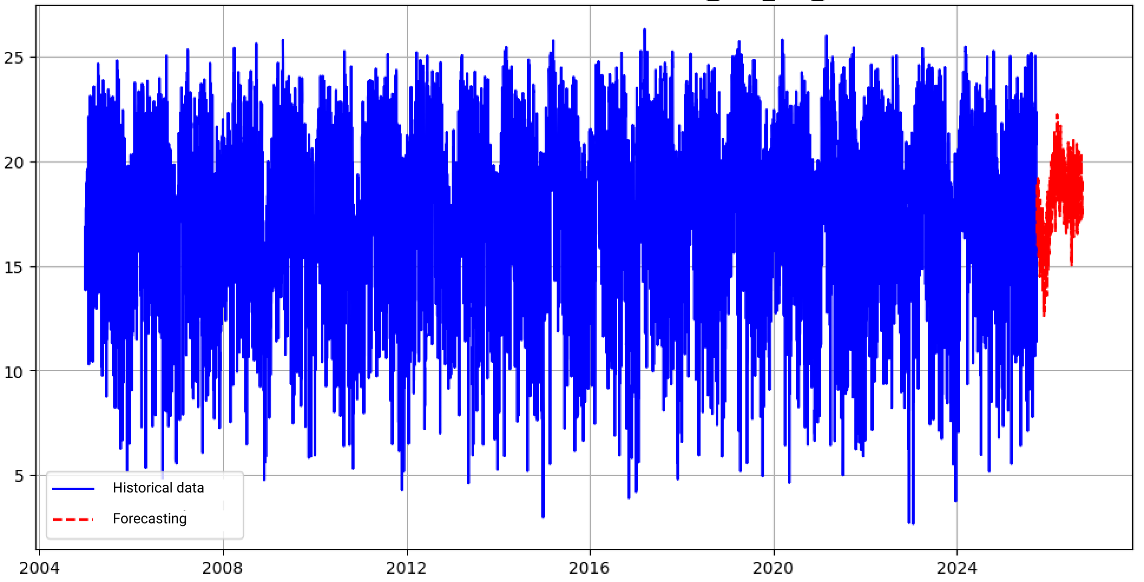
Gambar 16. Hasil Peramalan Radiasi Matahari dengan Metode Holt-WInters untuk Periode 1 Oktober 2025 hingga 30 September 2026

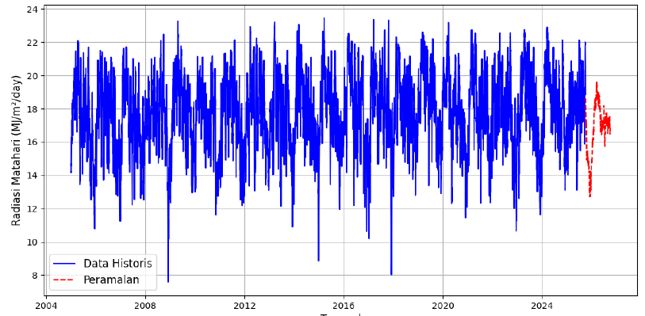
Gambar 17. Hasil Peramalan Radiasi Matahari dengan Metode Holt-WInters untuk Periode 1 Oktober 2025 hingga 30 September 2026

- Penyusunan Kalender Tanam
Bentuk nyata dari implementasi sistem peramalan iklim menggunakan metode Holt-Winters ditunjukkan melalui pembuatan fitur kalender tanam. Fitur ini memanfaatkan hasil peramalan suhu udara, curah hujan, dan kelembaban udara relatif untuk memberikan rekomendasi waktu tanam dan panen bagi petani. Kalender tanam disesuaikan berdasarkan klasifikasi kesesuaian curah hujan, suhu udara, dan kelembaban udara relatif sebagai parameter utama yang mempengaruhi pertumbuhan tanaman padi sawah. Klasifikasi kesetaraan iklim sebagai standar kalender tanam ditampilkan pada tabel berikut.

Tabel 6. Kesetaraan Tanam (Djaenudin et al., 2011)
Komoditas | Curah Hujan (mm/Hari) | Suhu Udara (C) | Kelembaban Udara (%) | Keputusan
Padi Sawah | 5,7 - 16,7 | 24 - 29 | 33 - 90 | Sesuai
 | < 5,7 atau > 16,7 | <24 atau >29 | <33 atau >90 | Tidak Sesuai
Setelah kriteria ditetapkan, dilakukan proses identifikasi untuk menentukan tanggal yang memenuhi syarat berdasarkan empat variabel utama, yaitu curah hujan, suhu udara, kelembaban udara dan radiasi matahari. Proses ini menghasilkan data terstruktur yang memberikan informasi atau kesimpulan tertentu mengenai kesesuaian waktu tanam. Hanya tanggal yang memenuhi setidaknya tiga dari empat variabel tersebut yang dipilih sebagai periode tanam dalam kalender tanam. Pendekatan ini bertujuan mengurangi risiko gagal panen akibat kondisi cuaca yang tidak sesuai dengan kebutuhan pertumbuhan padi sawah. Jika hanya dua variabel yang memenuhi kriteria, maka tanggal tersebut dikategorikan sebagai masa bera atau waktu istirahat tanam, yang berfungsi memberi jeda bagi tanah agar kembali subur sebelum musim tanam berikutnya.
Hasil peramalan menggunakan metode Holt-Winters dan Holt Winters selanjutnya diimplementasikan ke dalam kalender prediksi cuaca untuk mengidentifikasi tingkat kesesuaian kondisi iklim.

Tabel 7. Kalender Tanam Kabupaten Aceh Besar Metode Holt-Winters dan LSTM Periode Oktober 2025 - September 2026
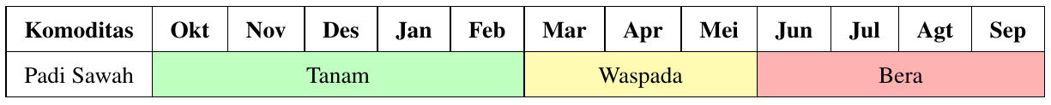

Selanjutnya, hasil peramalan Holt-Winters divisualisasikan dalam bentuk kalender prediksi cuaca sebagaimana ditunjukkan pada gambar 18 dan 19.

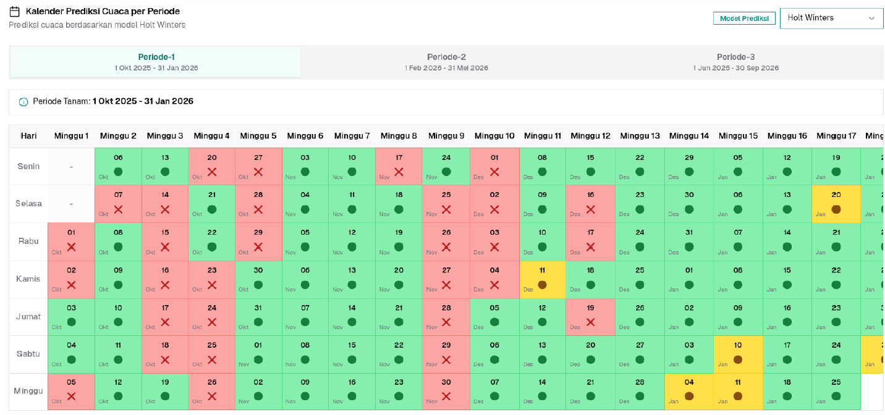
Gambar 18. Kalender Prediksi Cuaca Holt-Winters Periode 1 Oktober 2025 – 30 September 2026

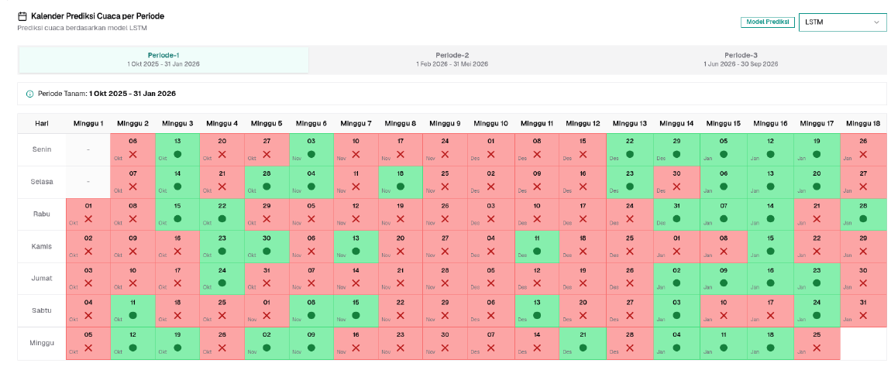
Gambar 19. Kalender Prediksi Cuaca LSTM Periode 1 Oktober 2025 – 30 September 2026
Gambar 18 dan Gambar 19 menunjukkan hasil kalender prediksi cuaca berdasarkan metode Holt-Winters dan LSTM untuk periode 1 Oktober 2025 hingga 30 September 2026. Kedua metode sama-sama merekomendasikan periode tanam utama pada 1 Oktober 2025 hingga 31 Januari 2026, ketika sebagian besar hari memenuhi kriteria kesesuaian iklim untuk budidaya padi sawah. Memasuki Februari hingga Mei 2026, jumlah hari yang sesuai mulai berkurang dan didominasi kondisi waspada sehingga pemilihan waktu tanam perlu dilakukan secara lebih selektif. Selanjutnya, pada periode Juni hingga September 2026, kondisi iklim diperkirakan semakin kurang mendukung sehingga direkomendasikan sebagai masa bera atau persiapan musim tanam berikutnya.

ya ringkas, dari yg sudah dikerjakan Hilmi, Rayyan, dan Furqan secara garis besar. dan terakhir otomasi secara arsitektur SI. Untuk pemodelan statistik (Holt-winters dan LSTM, masih satu2 variabel).

B. Arsitektur Sistem Informasi
Selain menghasilkan model prediksi iklim, penelitian ini juga mengembangkan arsitektur sistem informasi yang mengintegrasikan proses pengelolaan data, pemodelan statistik, dan penyajian hasil prediksi dalam satu platform. Arsitektur ini dirancang untuk mendukung pengolahan data iklim secara terotomasi, mulai dari akuisisi dan preprocessing dataset, proses peramalan menggunakan metode Holt-Winters maupun Long Short-Term Memory (LSTM), hingga penyajian informasi dalam bentuk kalender tanam digital. Dengan pendekatan tersebut, seluruh tahapan penelitian tidak lagi berjalan sebagai proses yang terpisah, tetapi saling terhubung dalam satu alur kerja yang terintegrasi.
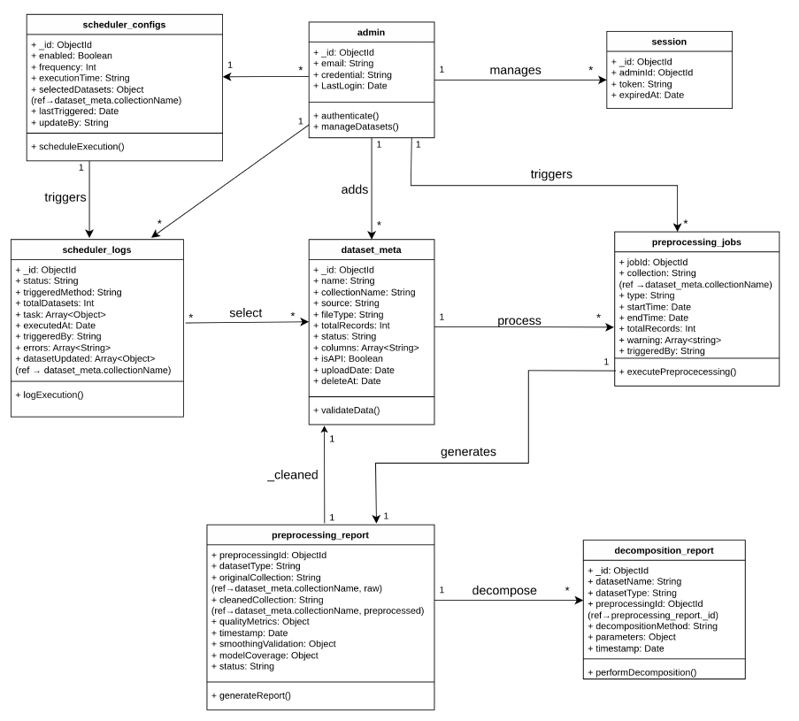
Gambar 20. Arsitektur preprocessing data
Gambar 20 menunjukkan arsitektur sistem preprocessing yang menjadi fondasi pengelolaan data iklim pada penelitian ini. Sistem dirancang untuk mengotomatisasi seluruh tahapan pengolahan data, mulai dari validasi dataset, eksekusi preprocessing, penyimpanan dataset hasil pembersihan, hingga pembentukan laporan kualitas data dan hasil dekomposisi deret waktu. Selain itu, sistem mendukung mekanisme scheduler, logging, dan pencatatan riwayat proses sehingga setiap proses preprocessing dapat dipantau, diulang, dan ditelusuri kembali. Arsitektur ini memastikan bahwa dataset yang digunakan pada tahap pemodelan memiliki kualitas yang konsisten serta terdokumentasi dengan baik.
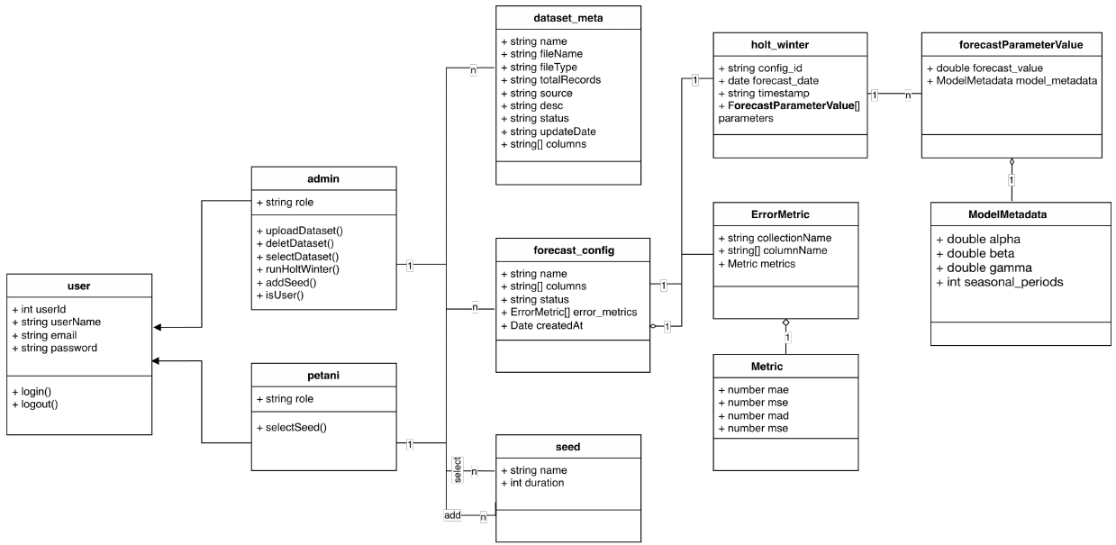
Gambar 21. Arsitektur model Holt-Winters
Gambar 21 memperlihatkan arsitektur sistem yang mengintegrasikan metode Holt-Winters ke dalam aplikasi. Selain melakukan proses peramalan, sistem juga mengelola konfigurasi model, penyimpanan parameter, hasil prediksi, serta evaluasi akurasi dalam basis data yang terstruktur. Pendekatan ini memungkinkan setiap proses peramalan dijalankan menggunakan konfigurasi yang berbeda, kemudian dibandingkan berdasarkan metrik evaluasi yang dihasilkan. Dengan demikian, proses pemodelan tidak hanya menghasilkan nilai prediksi, tetapi juga menyediakan dokumentasi parameter dan performa model secara sistematis.
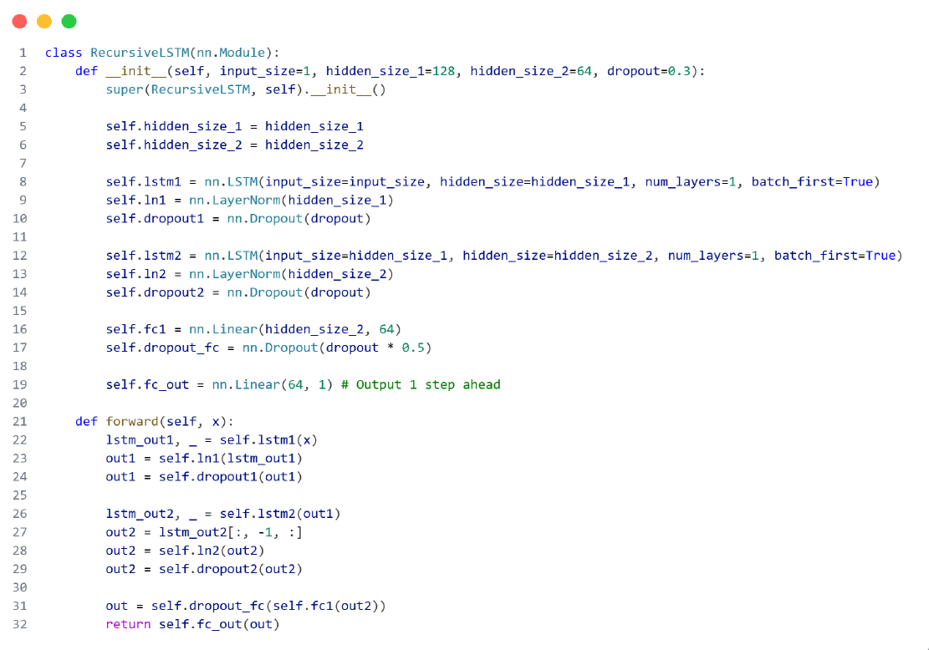
Gambar 22. Arsitektur model LSTM

Gambar 22 menunjukkan implementasi arsitektur Long Short-Term Memory (LSTM) yang digunakan untuk mempelajari pola iklim harian secara berurutan. Model dibangun menggunakan dua lapisan LSTM (stacked LSTM) yang dilengkapi dengan Layer Normalization, Dropout, dan lapisan Fully Connected untuk meningkatkan stabilitas pelatihan, mengurangi risiko overfitting, serta menghasilkan prediksi yang lebih baik terhadap pola iklim yang kompleks. Arsitektur ini memungkinkan model mempelajari hubungan jangka panjang pada data deret waktu sehingga mampu menangkap karakteristik musiman dan perubahan tren yang tidak selalu dapat dimodelkan menggunakan pendekatan statistik klasik.

